**CENTRO UNIVERSITÁRIO ESTÁCIO DE SANTA CATARINA**

**Missão | PráticaNível 1 | Mundo 3**

**Desenvolvimento FullStack**

**Jonison Rebelatto Moura Barbosa – 2023.03.93437-8**<https://github.com/rebelatto/estacio-fullstack-mp1-mundo3.git>

**Relatório de Prática**

# 1º Procedimento | Criação da Entidades e Sistema de Persistência

**Objetivo da Prática**

O objetivo desta prática é estruturar e desenvolver um sistema de cadastro de pessoas físicas e jurídicas utilizando os princípios da Programação Orientada a Objetos (POO) em Java, com foco na aplicação dos conceitos da POO como herança, polimorfismo, encapsulamento e serialização de objetos. Além disso, busca-se implementar um mecanismo de persistência de dados em arquivos por meio de repositórios específicos para cada tipo de entidade, promovendo a organização do código, a reutilização de estruturas e o gerenciamento completo do ciclo de vida dos objetos (inserção, alteração, exclusão e recuperação).

**Estrutura de arquivos**

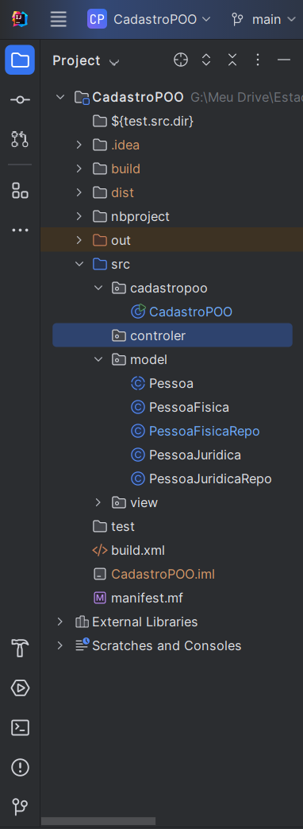

**Códigos Solicitados no Roteiro de Aula**

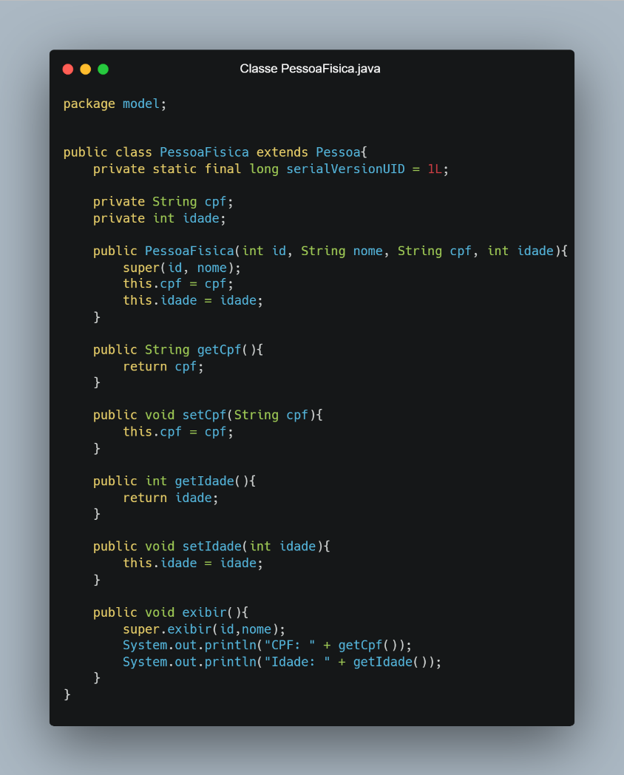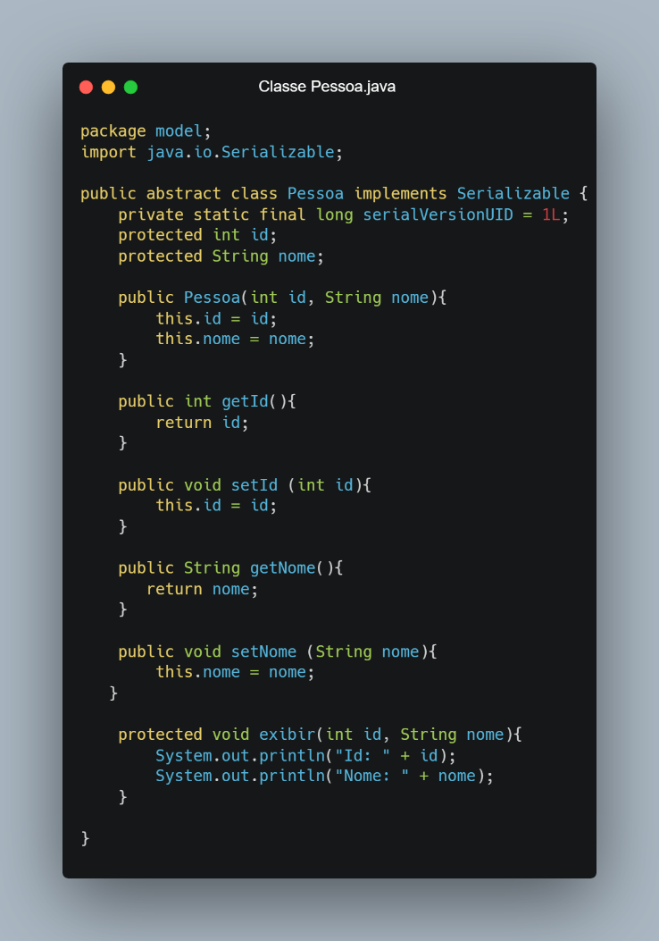

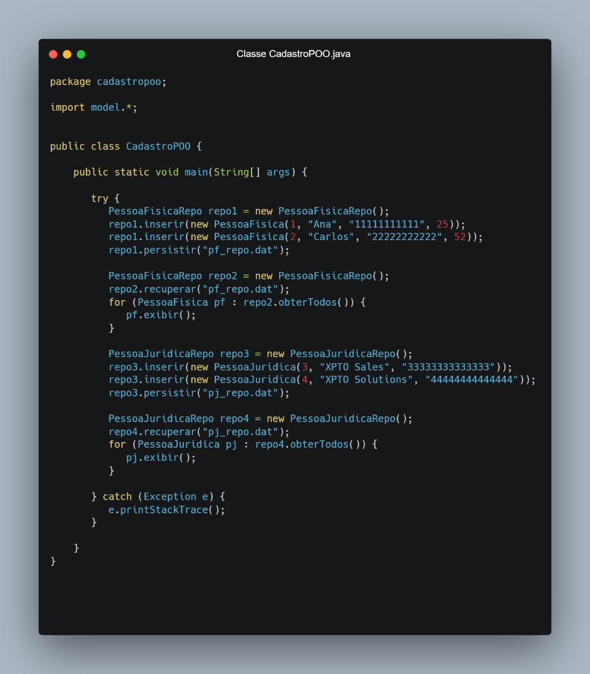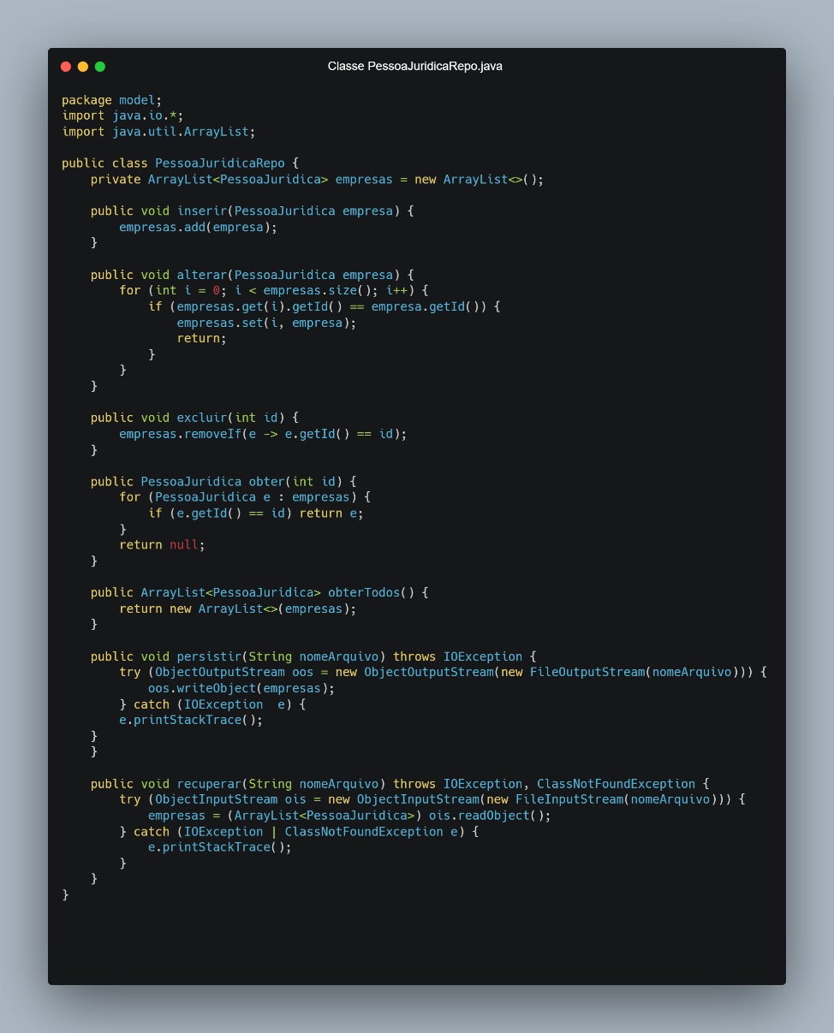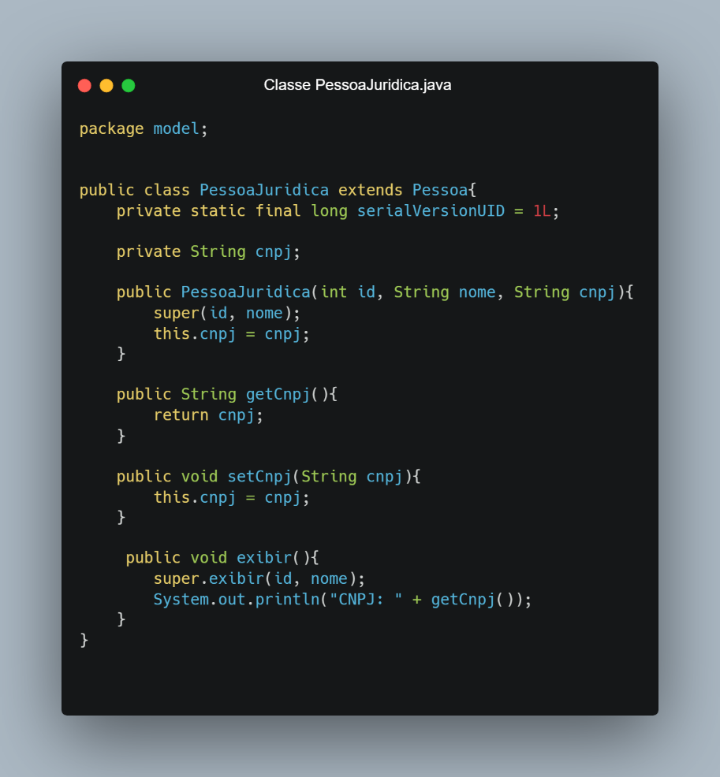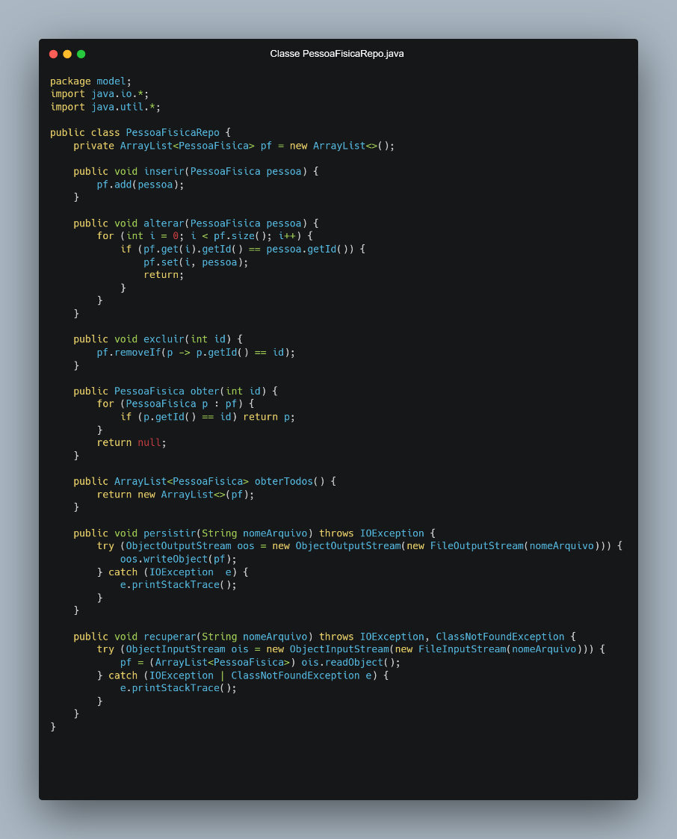

**Resultados da execução dos códigos**

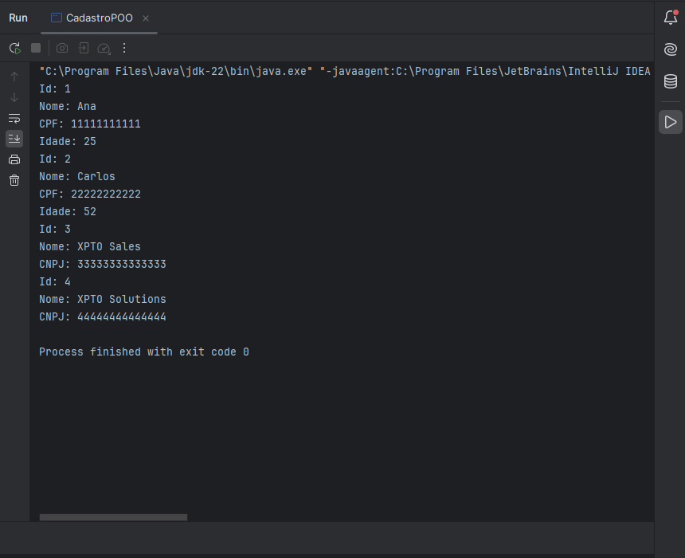

1. **Análise e Conclusão**
   1. Quais as vantagens de desvantagens do uso de herança?

* **Reutilização de código:** Permite que subclasses herdem atributos e métodos da superclasse, evitando duplicação.
* **Facilita a manutenção:** Alterações na superclasse são refletidas automaticamente nas subclasses.
* **Organização e clareza:** Favorece um modelo hierárquico que facilita a leitura e estrutura do sistema.
  1. Por que a interface Serializable é necessária ao efetuar persistência em arquivos binários?
  2. Como o paradigma funcional é utilizado pela API Stream no Java?
  3. Quando trabalhamos com Java, qual padrão de desenvolvimento é adotado na persistência de dados em arquivos?

# 2º Procedimento | Criação da Entidades e Sistema de Persistência

1. Objetivo da Pratica
2. Códigos Solicitados no Roteiro de Aula
3. Resultados da execução dos códigos
4. Análise e Conclusão
   1. Quais as vantagens de desvantagens do uso de herança?
   2. Por que a interface Serializable é necessária ao efetuar persistência em arquivos binários?
   3. Como o paradigma funcional é utilizado pela API Stream no Java?
   4. Quando trabalhamos com Java, qual padrão de desenvolvimento é adotado na persistência de dados em arquivos?

# Referências

Stackoverflow - <https://pt.stackoverflow.com/questions/88270/qual-a-finalidade-da-interface-serializable>. Acessado em março/2025

# Ferramentas

IntelliJ Idea– disponível em <https://www.jetbrains.com/pt-br/idea/>.

Acessado em fev/2025